1. **初始界面**：

计算器的初始界面有**标签**“请输入您要计算的式子”，三个**文本输入框**（2个数组输入框，1个结果输出框），一个**下拉选择框**（选择计算符号），两个**按钮**组成（1个计算按钮，1个清零按钮）

1. **功能描述**：
2. 打开计算器，会出现提示“请先输入要计算的数字，再选择计算符号”；
3. 输入数字并选择符号后，进行加、减、乘、除运算，点击等号按钮，出现结果
4. 进行除法计算时，若除零，则会出现提示“不能进行除零操作，请重新输入！”且除数和结果均清空
5. 点击“清零”按钮，所有文本清空，可以进行下一次计算
6. 按回退键出现提示“是否退出”，点击“是”，退出；点击“否”，继续进行计算
7. **计算器操作的显示界面**

（1）计算器的图标是这样的



1. 进入计算器的提示（如图一）：
2. 初始界面（如图二）：
3. 下拉项的选择（如图三）：

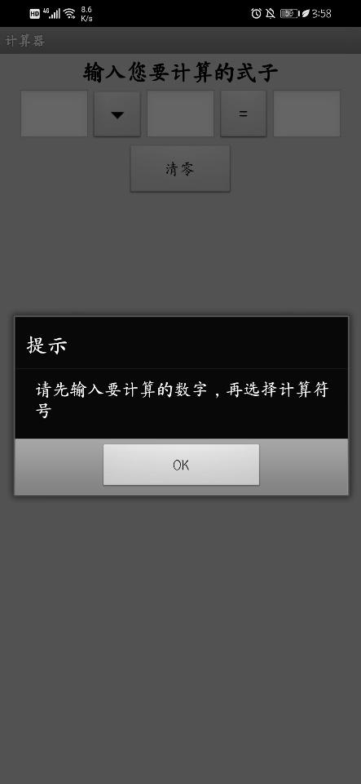 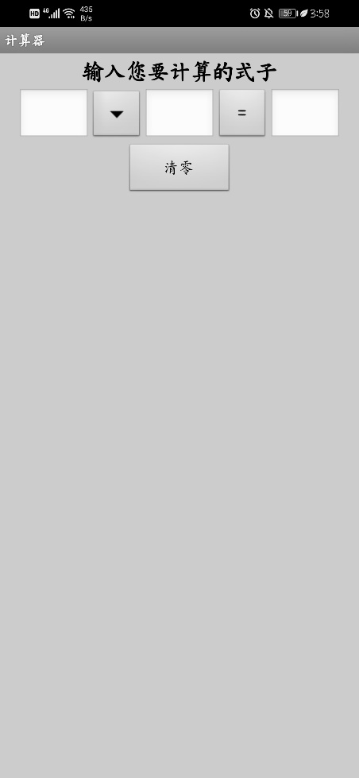 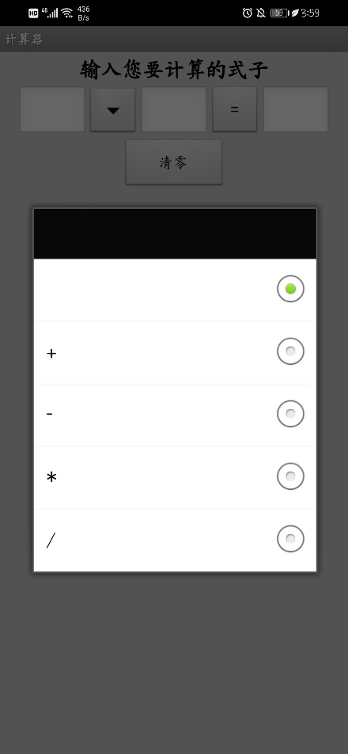

图一 图二 图三

（5）进行加、减、乘、除运算（如图四、图五、图六、图七）：

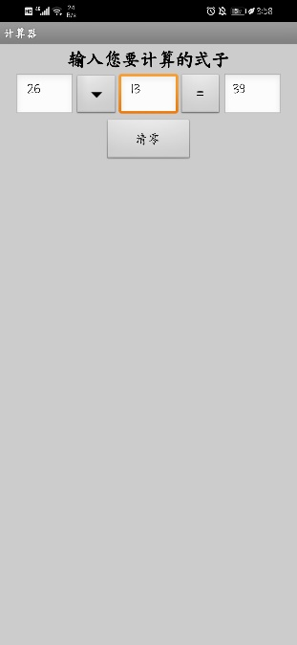 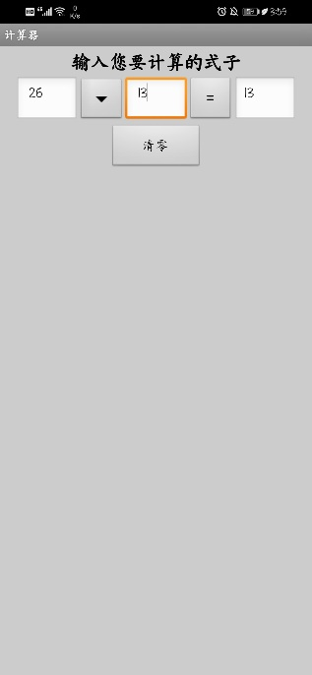 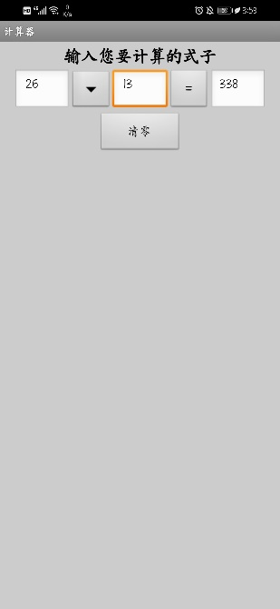 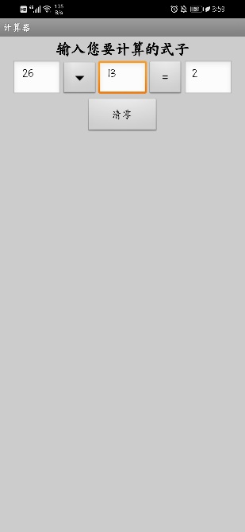

图四 图五 图六 图七

（6）出现除零操作（如图八）：

（7）按清零按钮（如图九）：

（8）按回退键（如图十）：

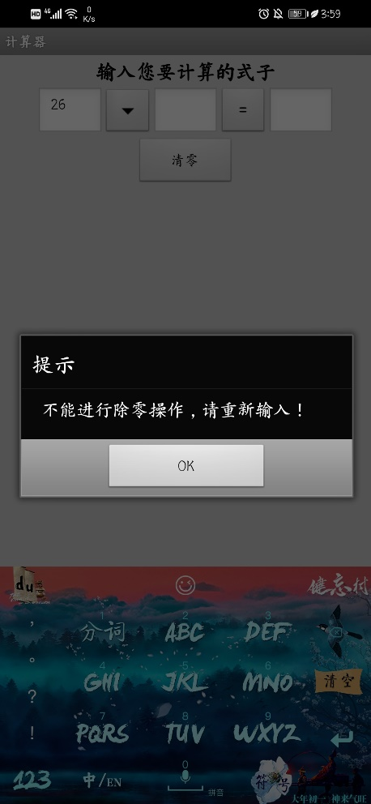 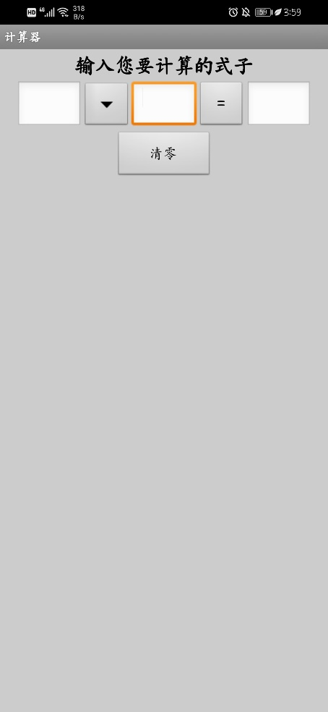 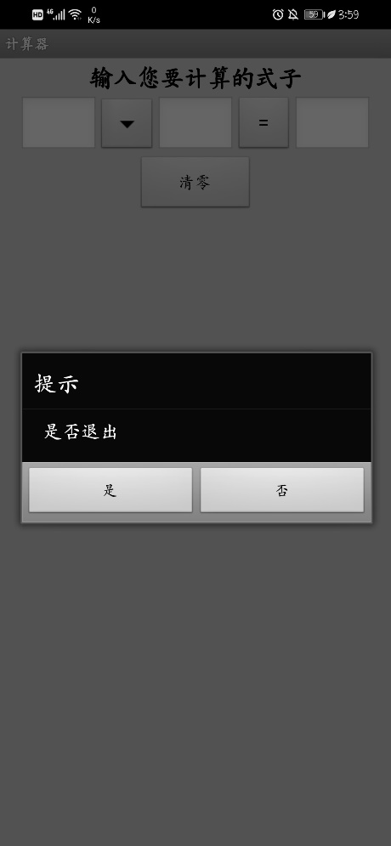

图八 图九 图十